Evidencia lineamientos de proyecto
(Sigmap-Aqua)

Presentado Por:
Jhonny Stiven Yunda Guzmán
Juan José Gracia Cocoma
Yesman Ronaldo Ortega Avila
Angel Nicolas Abril Quimbaya

Presentado a:
Felipe Martinez
Instructor

Centro De Formación Agroindustrial – Regional Huila
Tecnólogo en análisis y desarrollo de software
Ficha: 3230026
28 de julio de 2026
Actualización de estado: 6 de octubre de 2026
Problemática del sector:
En el sector acuícola, el mantenimiento de las condiciones ambientales en los estanques es determinante para garantizar la salud, supervivencia y rendimiento del cultivo. Sin embargo, en la mayoría de las unidades productivas, la medición de parámetros fisicoquímicos cruciales —como el pH, la temperatura, el oxígeno disuelto y el nivel del agua— se realiza de manera manual, empírica y con una frecuencia irregular.
Esta dependencia de procesos manuales genera una latencia significativa entre el momento en que se altera un parámetro y el momento en que el productor lo detecta. Al no contar con información continua ni sistemas de alerta en tiempo real, las fluctuaciones drásticas (como caídas severas de oxígeno durante la madrugada) pasan desapercibidas hasta que los daños ya han ocurrido.
Como consecuencia, los peces quedan expuestos a periodos prolongados de estrés hídrico e hipoxia, lo que reduce su tasa de crecimiento, debilita su sistema inmunológico e incrementa sensiblemente los índices de mortalidad. Todo esto se traduce en bajas en el rendimiento del cultivo, sobrecostos operativos y pérdidas económicas considerables para los acuicultores.

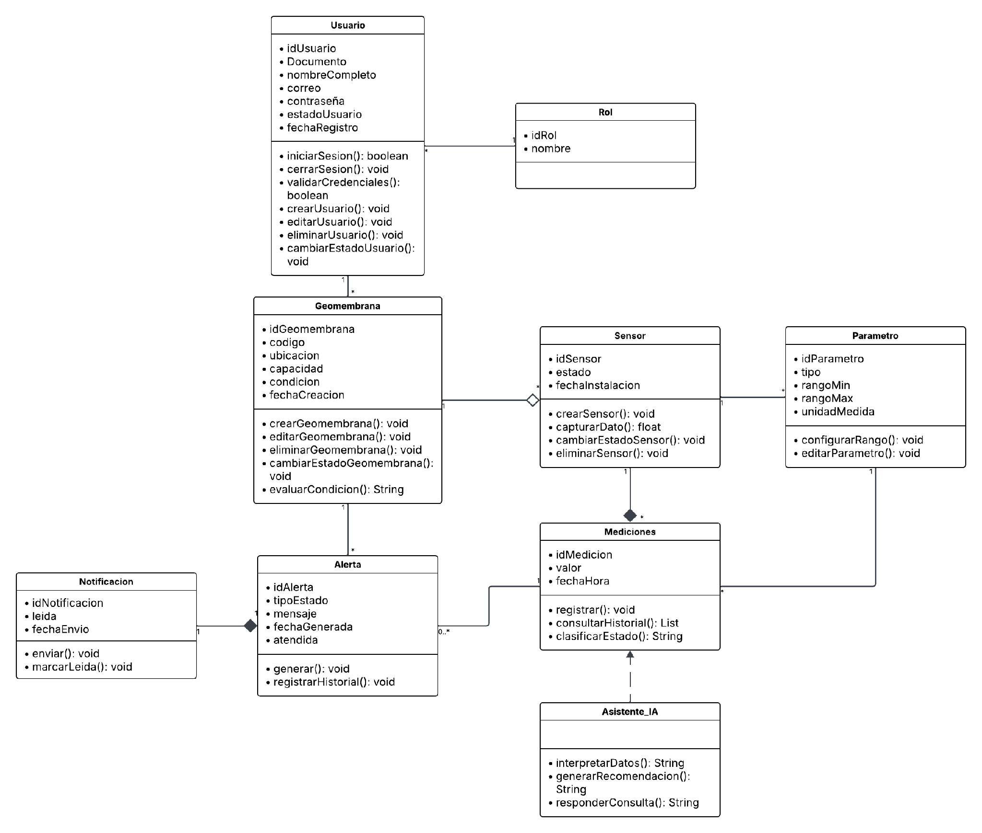
Diagrama de clases

Mockups
https://drive.google.com/file/d/1Ea-tuIPF7vnPwkOUAZck4fSwlChbNQ1E/view?usp=sharing

Requerimientos funcionales o no funcionales
7. Requerimientos funcionales
7.1. RF001: Control de acceso por roles
Descripción: Gestionar el acceso al sistema mediante roles predefinidos, garantizando que cada usuario acceda únicamente a las funcionalidades correspondientes a su perfil.
Prioridad: Alta.
Acciones y comportamiento esperado:
El sistema solicita autenticación al ingresar (correo y contraseña).
Según el rol, el sistema muestra las opciones permitidas.
El acceso a configuraciones críticas está restringido al administrador.
La sesión se mantiene activa hasta que el usuario cierra sesión manualmente.
7.2. RF002: Captura de datos de sensores
Descripción: Esta funcionalidad permite que el sistema realice la lectura automática de los sensores instalados en las piscinas piscícolas, capturando los valores de pH, oxígeno disuelto y temperatura del agua sin intervención manual.
Prioridad: Alta.
Acciones y comportamiento esperado:
Los sensores transmiten datos al microcontrolador, el cual los procesa y envía al sistema.
El sistema recibe los datos y los almacena para su visualización y análisis.
Si un sensor falla o no transmite datos, el sistema muestra una alerta de error.
El proceso de captura es continuo y no requiere intervención del usuario.

7.3. RF003: Visualización en tiempo real
Descripción: Esta funcionalidad permite que los usuarios visualicen de forma continua y actualizada los valores actuales de pH, oxígeno disuelto y temperatura del agua en la interfaz del sistema.
Prioridad: Alta.
Acciones y comportamiento esperado:
El usuario accede al panel principal y visualiza los valores actuales de cada parámetro.
Los datos se muestran de forma clara con indicadores visuales del estado.
El sistema actualiza la visualización en intervalos definidos automáticamente.
Se identifica visualmente si los valores están dentro o fuera de rangos óptimos.

7.4. RF004: Actualización automática de datos
Descripción: El sistema actualiza los valores de los sensores en intervalos de tiempo definidos de manera automática, garantizando que la información mostrada sea siempre la más reciente.
Prioridad: Alta.
Acciones y comportamiento esperado:
El sistema consulta los sensores en intervalos configurables.
Los nuevos valores se reflejan en la interfaz sin necesidad de recarga manual.
El sistema registra la hora de la última actualización.

7.5. RF005: Registro y almacenamiento de datos
Descripción: Esta funcionalidad permite que cada medición generada por los sensores sea registrada automáticamente en la base de datos junto con su fecha, hora y la piscina a la que corresponde.
Prioridad: Alta.
Acciones y comportamiento esperado:
Cada lectura de sensor se almacena de forma cronológica en la base de datos.
El registro incluye: valor medido, parámetro, fecha, hora y piscina asociada.
El sistema garantiza la integridad de los datos almacenados.
Los datos son recuperables para consulta histórica en cualquier momento.

7.6. RF006: Consulta de historial de parámetros
Descripción: Permitir a los usuarios consultar los datos históricos registrados por los sensores, filtrando por parámetro, piscina o periodo de tiempo.
Prioridad: Alta.
Acciones y comportamiento esperado:
El usuario accede a la sección de historial.
Selecciona filtros: piscina, parámetro y rango de fechas.
El sistema consulta la base de datos y muestra los registros correspondientes.
Si no hay datos para el filtro aplicado, se muestra un mensaje informativo.

7.7. RF007: Gestión de Geomembranas
Descripción: El sistema deberá permitir registrar, consultar, editar y desactivar la información asociada a las geomembranas utilizadas en las piscinas monitoreadas, garantizando la conservación de su historial y trazabilidad.
Prioridad: Alta.
Acciones y comportamiento esperado:
• El administrador podrá registrar nuevas geomembranas indicando información como código o identificador, piscina asociada, dimensiones, fecha de instalación, material y estado.
• El sistema permitirá consultar la información detallada de cada geomembrana registrada.
• El administrador podrá editar los datos de las geomembranas cuando sea necesario.
• El administrador podrá desactivar geomembranas que ya no se encuentren en operación, manteniendo el historial de mediciones y eventos asociados.

7.8. RF008: Generación de gráficas de comportamiento
Descripción: Esta funcionalidad genera representaciones gráficas del comportamiento de los parámetros del agua a lo largo del tiempo, facilitando la identificación de tendencias y anomalías.
Prioridad: Media.
Acciones y comportamiento esperado:
El usuario accede al módulo de análisis.
Selecciona el parámetro, la piscina y el periodo a graficar.
El sistema genera una gráfica de línea con los valores registrados.
Se muestran líneas de referencia indicando los rangos óptimos definidos.

7.9. RF009: Comparación de datos por periodos
Descripción: Permitir al usuario comparar el comportamiento de los parámetros del agua entre diferentes periodos de tiempo para identificar mejoras o deterioros en las condiciones del agua.
Prioridad: Media.
Acciones y comportamiento esperado:
El usuario selecciona dos o más periodos de tiempo para comparar.
El sistema genera una visualización comparativa de los valores registrados.
Se destacan visualmente las variaciones más significativas.

7.10. RF010: Evaluación automática de parámetros
Descripción: El sistema evalúa de forma automática y continua si los valores medidos por los sensores se encuentran dentro de los rangos óptimos definidos, sin necesidad de intervención del usuario.
Prioridad: Alta.
Acciones y comportamiento esperado:
El sistema compara cada valor recibido con los rangos configurados.
Si el valor está dentro del rango, se marca como estado óptimo.
Si el valor está fuera del rango, el sistema activa el módulo de alertas.
La evaluación se realiza automáticamente con cada nueva lectura.

7.11. RF011: Generación de alertas inteligentes
Descripción: El sistema genera alertas automáticas cuando alguno de los parámetros del agua se encuentra fuera de los rangos óptimos establecidos, informando al usuario de manera inmediata.
Prioridad: Alta.
Acciones y comportamiento esperado:
Al detectar un valor fuera de rango, el sistema genera una alerta.
La alerta se muestra visualmente en la interfaz con indicación del parámetro afectado.
El sistema registra la alerta en el historial de eventos.
Si el parámetro regresa al rango óptimo, el sistema actualiza el estado automáticamente.

7.12. RF012: Clasificación del estado del agua
Descripción: El sistema clasifica el estado general del agua de cada piscina en tres niveles: óptimo, riesgo o crítico, basándose en los valores medidos de pH, oxígeno y temperatura.
Prioridad: Alta.
Acciones y comportamiento esperado:
El sistema evalúa los tres parámetros de forma integrada.
Asigna un estado general a la piscina: óptimo, riesgo o crítico.
El estado se muestra con código de color en el panel principal (verde, amarillo, rojo).
El estado se actualiza con cada nueva lectura de los sensores.

7.13. RF013: Notificación visual de anomalías
Descripción: Mostrar alertas visuales claras en la interfaz del sistema cuando se detecta alguna anomalía en los parámetros del agua, permitiendo una reacción rápida del operario.
Prioridad: Media.
Acciones y comportamiento esperado:
Las alertas se muestran con colores diferenciados según la gravedad.
El sistema resalta el parámetro y la piscina afectada.
Las notificaciones permanecen visibles hasta que el usuario las reconozca.

7.14. RF014: Evaluación de condición de producción
Descripción: Determinar si una piscina se encuentra en condiciones adecuadas para la siembra o permanencia de peces, integrando los valores de los tres parámetros y comparándolos con los rangos ideales de producción.
Prioridad: Alta.
Acciones y comportamiento esperado:
El usuario consulta la evaluación de aptitud de una piscina seleccionada.
El sistema analiza los valores actuales de pH, oxígeno y temperatura.
Genera una indicación clara: apta para producción o no apta.
Presenta recomendaciones básicas cuando la piscina no está en condiciones óptimas.

7.15. RF015: Configuración de rangos óptimos
Descripción: Permitir al administrador definir y modificar los rangos óptimos de pH, oxígeno disuelto y temperatura, adaptándolos según el tipo de cultivo piscícola.
Prioridad: Alta.
Acciones y comportamiento esperado:
El administrador accede al módulo de configuración.
Ingresa o modifica los valores mínimos y máximos para cada parámetro.
El sistema valida que los rangos sean coherentes antes de guardarlos.
Los cambios se aplican inmediatamente en la evaluación de parámetros y alertas.

7.16. RF016: Gestión de usuarios
Descripción: Permitir al administrador crear, editar y eliminar usuarios del sistema, asignando el rol correspondiente a cada uno (administrador, operario piscícola o aprendiz).
Prioridad: Media.
Acciones y comportamiento esperado:
El administrador accede al módulo de gestión de usuarios.
Puede crear un nuevo usuario ingresando nombre, correo, contraseña y rol.
Puede modificar datos o desactivar cuentas de usuarios existentes.
El sistema valida que no existan correos duplicados.

7.17. RF017: Panel de control general
Descripción: Mostrar un resumen visual del estado general de todas las piscinas monitoreadas, permitiendo al usuario tener una visión rápida y completa del sistema desde una sola pantalla.
Prioridad: Alta.
Acciones y comportamiento esperado:
El usuario accede al panel principal al iniciar sesión.
El panel muestra el estado actual de cada piscina con indicadores visuales.
Se presentan los valores más recientes de los tres parámetros por piscina.
Las alertas activas se destacan en el panel de control.

7.18. RF018: Registro de eventos y alertas
Descripción: El sistema almacena un historial de eventos importantes como alertas generadas, cambios de configuración y acciones de usuarios, para consulta y auditoría posterior.
Prioridad: Media.
Acciones y comportamiento esperado:
Cada alerta generada queda registrada con fecha, hora, parámetro y piscina afectada.
El administrador puede consultar el historial de eventos desde el módulo correspondiente.
Los eventos pueden filtrarse por tipo, fecha o piscina.

7.19. RF019: Gestión de pérdida de comunicación
Descripción: El sistema deberá detectar interrupciones en la comunicación con el microcontrolador y notificar al usuario sobre la indisponibilidad temporal de nuevas lecturas.
Prioridad: Baja
Acciones y comportamiento esperado:
• El sistema identifica la ausencia de datos provenientes del microcontrolador.
• Se genera una alerta indicando pérdida de comunicación.
• El sistema mantiene disponibles los últimos datos registrados.
• Cuando se restablece la comunicación, el sistema reanuda automáticamente la recepción de datos.

7.20. RF020: Generación y exportación de reportes
Descripción: Permitir a los usuarios autorizados generar reportes consolidados de las mediciones, alertas y estados de las piscinas.
Prioridad: Media.
Acciones y comportamiento esperado:
• El usuario selecciona la piscina y el rango de fechas.
• El sistema genera un reporte con los datos correspondientes.
• El reporte puede exportarse en formato PDF o Excel.
• Los reportes incluyen fecha de generación y usuario responsable.

7.21. RF021: Recuperación de contraseña
Descripción: Permitir a los usuarios recuperar el acceso a su cuenta mediante un mecanismo seguro de restablecimiento de contraseña.
Prioridad: Baja.
Acciones y comportamiento esperado:
• El usuario solicita la recuperación de contraseña.
• El sistema verifica la existencia del correo registrado.
• Se envía un enlace o código de recuperación.
• El usuario establece una nueva contraseña segura.

Requerimientos no funcionales

Rendimiento en tiempo real y procesamiento
- Descripción: Garantizar que el sistema procese y muestre las lecturas de los sensores en tiempo real de manera inmediata, y que las consultas de historial respondan con agilidad para no retrasar la toma de decisiones.
- Prioridad: Alta.
- Acciones y comportamiento esperado:
  - El servidor procesa y almacena los paquetes de datos enviados por el microcontrolador en menos de 1 segundo.
  - La interfaz web actualiza los valores del panel general de forma fluida sin generar bloqueos en el navegador.
  - La carga de gráficas con datos históricos de las piscinas se ejecuta en un tiempo máximo de 2 segundos.

Escalabilidad de la infraestructura y almacenamiento
- Descripción: Permitir la expansión futura del sistema mediante la integración de nuevas piscinas, sensores adicionales o un mayor volumen de registros históricos sin afectar el rendimiento general.
- Prioridad: Media.
- Acciones y comportamiento esperado:
  - La estructura de la base de datos permite agregar nuevas piscinas y geomembranas sin alterar las tablas existentes.
  - El almacenamiento histórico está optimizado para soportar el flujo constante de datos generados por los sensores durante al menos dos años sin degradar las consultas.
  - El código backend permite la incorporación de nuevos parámetros de sensores con modificaciones mínimas.

Seguridad de la información y control de accesos
- Descripción: Proteger los datos sensibles del sistema, las credenciales de los usuarios y las comunicaciones frente a accesos no autorizados o vulnerabilidades web.
- Prioridad: Alta.
- Acciones y comportamiento esperado:
  - Las contraseñas de los usuarios se almacenan utilizando algoritmos de cifrado seguros (como Bcrypt o Argon2).
  - Todo el tráfico web entre el cliente, el servidor y la base de datos se cifra mediante protocolos estándar (HTTPS/TLS).
  - El acceso a las rutas del sistema y de la API se valida obligatoriamente mediante tokens de sesión (JWT).

Disponibilidad operativa del sistema
- Descripción: Asegurar que el sistema se encuentre operativo y accesible de forma continua durante los periodos de supervisión del área piscícola del centro de formación.
- Prioridad: Alta.
- Acciones y comportamiento esperado:
  - El sistema web mantiene un tiempo de actividad operativo (uptime) óptimo durante las jornadas de uso.
  - En caso de un reinicio imprevisto del servidor (Ubuntu Server), los servicios en contenedores Docker se configuran para iniciarse automáticamente.
  - El sistema maneja de forma controlada las fallas de red intermitentes sin comprometer la estabilidad general de la aplicación.

Fiabilidad e integridad de los datos
- Descripción: Garantizar que las mediciones físicas enviadas por los sensores electroquímicos se registren y almacenen en la base de datos con absoluta precisión, sin alteraciones ni pérdidas de información.
- Prioridad: Alta.
- Acciones y comportamiento esperado:
  - El sistema registra exactamente los valores numéricos de pH, oxígeno y temperatura enviados por el microcontrolador sin truncar decimales.
  - El motor de reglas evalúa las alertas de forma consistente, evitando falsos positivos por retardos de transmisión.
  - Se mantiene la trazabilidad cronológica exacta de cada evento y medición asociada a su respectiva piscina.

Usabilidad y accesibilidad intuitiva
- Descripción: Ofrecer una interfaz visual clara, intuitiva y fácil de comprender tanto para el instructor administrador como para operarios y aprendices sin experiencia técnica avanzada.
- Prioridad: Media.
- Acciones y comportamiento esperado:
  - Los estados del agua se identifican visualmente de inmediato mediante códigos de color estandarizados (verde, amarillo, rojo).
  - La navegación a través de los menús principales es coherente y requiere un mínimo de clics para llegar a la información deseada.
  - El diseño se adapta de manera responsiva a pantallas de computadores, tablets y teléfonos celulares sin pérdida de elementos visuales.

Mantenibilidad y modularidad del código
- Descripción: Facilitar el mantenimiento evolutivo y correctivo del software, permitiendo que otros aprendices o desarrolladores realicen actualizaciones o correcciones de manera sencilla.
- Prioridad: Media.
- Acciones y comportamiento esperado:
  - El código fuente del proyecto se organiza siguiendo patrones de diseño claros y estructurados (como MVC o arquitectura modular).
  - Todo el historial de cambios, versiones del código y scripts de base de datos se gestionan de manera centralizada mediante Git y GitHub.
  - Las funciones principales del sistema están documentadas para facilitar su comprensión técnica.

Portabilidad y despliegue multiplataforma
- Descripción: Asegurar que la aplicación pueda ejecutarse de forma idéntica tanto en los entornos locales de desarrollo de los aprendices como en el servidor de producción del centro de formación.
- Prioridad: Media.
- Acciones y comportamiento esperado:
  - El sistema se empaqueta mediante Docker, estandarizando las dependencias de software (PHP, base de datos, servidor web).
  - La aplicación puede desplegarse sin modificaciones complejas en sistemas operativos de servidor basados en Linux (Ubuntu Server).
  - La interfaz web es independiente del sistema operativo del cliente, ejecutándose desde cualquier navegador actualizado.

Compatibilidad e interoperabilidad tecnológica
- Descripción: Asegurar una comunicación fluida y estandarizada entre el hardware de captura (sensores y microcontrolador ESP32) y la plataforma de software web.
- Prioridad: Alta.
- Acciones y comportamiento esperado:
  - El intercambio de datos entre el microcontrolador y el backend se realiza mediante tramas estándar en formato JSON a través de protocolos web/red.
  - El frontend es plenamente compatible con los navegadores web más utilizados del mercado (Google Chrome, Mozilla Firefox, Microsoft Edge y Safari).

Robustez y tolerancia a fallos
- Descripción: Evitar caídas inesperadas del sistema ante entradas de datos incorrectas, valores atípicos de sensores o interrupciones parciales en la conectividad de la red.
- Prioridad: Alta.
- Acciones y comportamiento esperado:
  - El sistema valida y filtra rigurosamente cualquier dato recibido (tanto de formularios web como tramas físicas de sensores) para rechazar información malformada.
  - Si la comunicación con el microcontrolador se interrumpe, el sistema activa el protocolo de aviso de pérdida de comunicación sin afectar el funcionamiento del resto de la plataforma web.
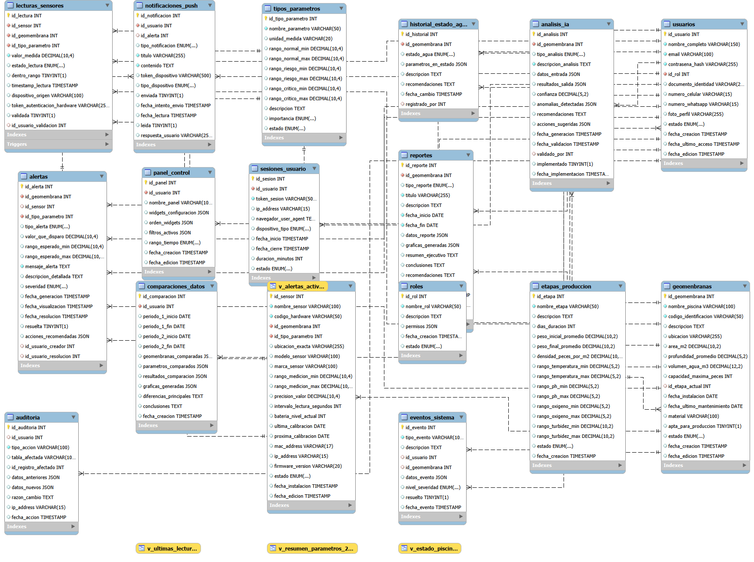
Base de Datos
Conclusiones
El desarrollo e implementación del sistema BioAqua logra transformar el esquema tradicional de monitoreo acuícola al digitalizar y automatizar de manera integral la medición de las variables físico-químicas del agua. Al sustituir las revisiones manuales por un control centralizado y en tiempo real, el sistema elimina la latencia en la detección de variaciones críticas, permitiendo una respuesta inmediata frente a condiciones adversas. Esta capacidad preventiva mitiga directamente los riesgos de mortalidad, minimiza el estrés en las especies y optimiza la productividad del cultivo. Asimismo, la generación de reportes históricos detallados dota a los productores de información valiosa para una gestión técnica fundamentada y una toma de decisiones estratégica en el tiempo.

Plan de ejecución de actividades por módulo.
Persona | Rol | Se Encarga
Angel Abril | Líder / Backend API | Django, DRF, arquitectura, autenticación
Juan Jose Gracia | Backend / Datos y Alertas | Base de datos, motor de alertas, notificaciones
Jhonny Steven Yunda | Backend / Frontend | Dashboard web y aplicación móvil
Yesman Ortega | Backend / Hardware | ESP32, sensores, maqueta y simulador

Cronograma

Periodo | Enfoque Principal | Estado al 6 oct 2026
28 jul – 05 ago | M0 · Arranque, entorno y base de datos | Completo
06 agos – 19 ago | M1 · Autenticación y roles | Completo
Agosto | HW · Armando el Prototipo y sensores | En curso — firmware y simulador listos; falta prueba con sondas reales
20 ago – 05 sep | M2 · Gestión (CRUD de piscinas, sensores, etapas) | Completo
6 – 19 sep | M3 · Ingesta de lecturas + firmware + simulador | Completo
20 sep – 5 oct | M4 · Alertas y notificaciones | Completo — falta envío externo (correo/WhatsApp/push)
6 – 26 oct | M5 · Dashboard web | Adelantado — vistas listas; queda pulido y pruebas
27 oct – 16 nov | M6 · Aplicación móvil | Adelantado — app Flutter funcional; falta push y APK release
17 – 30 nov | M7 · Integración y pruebas | Parcial — 190 pruebas automáticas OK; faltan pruebas de campo
1 – 19 dic | M8 · Documentación y sustentación | Parcial — guías técnicas listas; faltan manuales

Github
https://github.com/AngelAbrilq/Sigmap_aqua

Estado actual del software (corte: 6 de octubre de 2026)
Esta sección contrasta los lineamientos del proyecto con lo que existe hoy en el repositorio (rama main, último commit del 6 de octubre de 2026). El objetivo es saber en qué punto vamos y qué hace falta para el cierre del proyecto en diciembre.
Resumen general
Indicador | Valor
Requerimientos funcionales | 17 completos · 3 parciales · 1 pendiente (de 21) → avance ≈ 88 %
Requerimientos no funcionales | 6 completos · 2 parciales · 2 pendientes (de 10) → avance ≈ 70 %
Hitos del cronograma | M0–M4 cerrados; M5 y M6 adelantados; M7–M8 en curso; HW en curso
Pruebas automatizadas | 190 pruebas (Django TestCase) ejecutadas el 6-oct-2026: todas pasan
Stack real | Python 3 · Django 5.2 · Django REST Framework · SimpleJWT · MySQL (Laragon) · Chart.js · Flutter (Riverpod) · ESP32 (Arduino) · Google Gemini (IA)

Cálculo del avance: requisito completo = 1, parcial = 0,5, pendiente = 0.
Arquitectura implementada
El backend está organizado en aplicaciones Django independientes (patrón MVT, equivalente a MVC), cada una con su modelo, vistas, rutas y pruebas:
Aplicación | Responsabilidad | Rutas principales
usuarios | Login, roles, matriz de permisos por módulo, CRUD de usuarios | /auth/login, /usuarios/
core | Bienvenida y paneles por rol (Instructor Líder, Operario, Aprendiz) | /, /dashboard/
piscinas | Geomembranas y etapas de producción | /geomembranas/
monitoreo | Sensores, dispositivos, ingesta de lecturas, monitoreo en vivo, historial, rangos, aptitud | /sensores/, /monitoreo/, /historial/, /configuraciones/, /api/v1/lecturas/
alertas | Motor de alertas, estado del agua, notificaciones internas | /alertas/
reportes | Gráficas, reportes por periodo y comparación de periodos | /graficas-reportes/, /comparacion-periodos/
auditoria | Registro de eventos del sistema | /eventos/
ia | Diagnóstico y predicciones con Gemini, evaluación de precisión | /ai/
api_movil | API REST con JWT para la app Flutter | /api/v1/movil/
firmware/ | Nodo ESP32 de ingesta, calibración, banco Wokwi y simulador de nodo | —
mobile/ | App Flutter: login, monitoreo, historial, alertas, piscinas, predicciones | —

Estado de los requerimientos funcionales
ID | Requerimiento | Estado | Qué hay en el software | Qué falta
RF001 | Control de acceso por roles | Completo | Login con correo y contraseña, enrutamiento por rol, matriz de permisos lectura/escritura por módulo y bloqueo del admin nativo. | —
RF002 | Captura de datos de sensores | Parcial | API /api/v1/lecturas/ con token por dispositivo, handshake, firmware ESP32 (temperatura, pH, OD, turbidez) y simulador de nodo. | Prueba en estanque real con las sondas y calibración en campo.
RF003 | Visualización en tiempo real | Completo | Vista /monitoreo/ con valores actuales e indicadores de color por estado. | —
RF004 | Actualización automática | Parcial | La vista se refresca sola cada 15 s sin recargar; intervalo de lectura configurable por sensor. | El intervalo de refresco de la web está fijo en el código; volverlo configurable.
RF005 | Registro y almacenamiento | Completo | Tabla lecturas_sensores: valor (10,4 decimales), parámetro, piscina, fecha/hora de lectura y de recepción; índices por fecha. | —
RF006 | Consulta de historial | Completo | Filtros por piscina, parámetro y fechas; mensaje sin datos; exportación CSV. | —
RF007 | Gestión de geomembranas | Completo | Registrar, consultar, editar y desactivar conservando historial (21 pruebas). | —
RF008 | Gráficas de comportamiento | Completo | Gráficas de línea con Chart.js por piscina, parámetro y periodo, con rangos de referencia. | —
RF009 | Comparación por periodos | Completo | Compara dos periodos, calcula variaciones y redacta las diferencias; se puede guardar. | Opcional: permitir más de dos periodos (el requisito dice "dos o más").
RF010 | Evaluación automática | Completo | Cada lectura se clasifica en normal, riesgo o crítico contra tipos_parametros al ingresar. | —
RF011 | Alertas inteligentes | Completo | Alertas con severidad, estados activa/reconocida/resuelta y cierre automático al normalizarse. | —
RF012 | Clasificación del estado del agua | Completo | Estado general óptimo/riesgo/crítico por piscina con historial (historial_estado_agua). | —
RF013 | Notificación visual de anomalías | Completo | Colores por severidad, piscina y parámetro resaltados; la alerta queda visible hasta reconocerla. | —
RF014 | Condición de producción | Completo | Evaluación apta/no apta con recomendaciones por parámetro fuera de rango. | —
RF015 | Configuración de rangos | Completo | Módulo /configuraciones/ con validación de rangos normal ⊂ riesgo ⊂ crítico; aplicación inmediata. | —
RF016 | Gestión de usuarios | Completo | Crear, editar y desactivar; valida correo y documento duplicados. | —
RF017 | Panel de control general | Completo | Panel por rol con resumen de piscinas, últimas lecturas y alertas activas. | —
RF018 | Registro de eventos | Completo | App de auditoría con filtros por tipo, nivel, piscina y fechas. | —
RF019 | Pérdida de comunicación | Completo | Detección de sensores caídos con alerta y cierre automático; el firmware guarda lecturas sin red y las reenvía sin duplicar. | Programar la ejecución periódica del detector (ver pendientes).
RF020 | Reportes y exportación | Parcial | Reportes por piscina y periodo con fecha y usuario responsable; exportación CSV. | Exportar en PDF y en Excel (.xlsx).
RF021 | Recuperación de contraseña | Pendiente | No existe el flujo ni el servidor de correo configurado. | Implementar restablecimiento por correo con enlace temporal.

Estado de los requerimientos no funcionales
Requerimiento | Estado | Qué hay en el software | Qué falta
Rendimiento en tiempo real | Parcial | Ingesta por lotes con inserción masiva e índices en lecturas. | Medir y documentar los tiempos (< 1 s ingesta, < 2 s gráficas).
Escalabilidad | Completo | Parámetros dinámicos en tipos_parametros (turbidez se agregó sin cambiar tablas); índices compuestos. | Definir política de retención para 2 años de datos.
Seguridad | Parcial | Contraseñas con hash PBKDF2-SHA256 de Django, CSRF, cabeceras seguras, JWT con lista negra en la API móvil y token por dispositivo. | HTTPS desactivado (SECURE_SSL=False); la web usa sesión, no JWT; el documento pide Bcrypt/Argon2.
Disponibilidad operativa | Pendiente | Solo corre en local con Laragon. | Desplegar en Ubuntu Server con reinicio automático de servicios.
Fiabilidad de datos | Completo | Valores decimales sin truncar, deduplicación por secuencia, trazabilidad por fecha y piscina. | —
Usabilidad | Completo | Colores verde/amarillo/rojo, menú lateral por rol, diseño responsivo; app móvil adaptable. | Prueba con usuarios reales (operarios y aprendices).
Mantenibilidad | Completo | Apps modulares, Git/GitHub con ramas por integrante, 190 pruebas automatizadas, guías técnicas. | —
Portabilidad | Pendiente | No hay Dockerfile ni docker-compose. | Empaquetar en Docker (Django + MySQL + servidor web).
Interoperabilidad | Completo | ESP32 ↔ backend con JSON sobre HTTP; respuesta estándar success/data/message. | Prueba cruzada en Chrome, Firefox, Edge y Safari.
Robustez | Completo | Validación con serializers y formularios, rechazo de tramas malformadas, modo sin conexión. | —

Funcionalidades adelantadas (no estaban en el alcance inicial)
• Módulo de IA: diagnóstico del agua y predicciones a 3 días con Google Gemini; compara cada predicción con la lectura real para medir su precisión. Era la "fase futura".
• Aplicación móvil (M6): API REST con JWT y app Flutter con login, monitoreo, historial, alertas, piscinas y predicciones.
• Gestión de sensores y nodos: administración de sensores y dispositivos con token revocable por nodo.
• Material de hardware: firmware de calibración, banco de pruebas en Wokwi, guía de hardware y video de instalación del nodo.
Qué nos hace falta (plan priorizado)
Los responsables se asignan según la tabla de roles del plan de ejecución; las fechas se ajustan al cronograma vigente.
# | Tarea | Requisito | Responsable sugerido | Fecha meta
1 | Prueba de campo del nodo ESP32 con sondas reales, calibración y registro de sensores con sus rangos físicos | RF002 | Yesman Ortega | Antes del 26 oct
2 | Programar tareas periódicas: detector de sensores caídos y evaluación de predicciones (cron / Programador de tareas) | RF019, IA | Juan José Gracia | 26 oct
3 | Recuperación de contraseña por correo (configurar SMTP) | RF021 | Angel Abril | 26 oct
4 | Exportar reportes en PDF y Excel (.xlsx) | RF020 | Juan José Gracia | 9 nov
5 | Hacer configurable el intervalo de refresco del monitoreo web | RF004 | Jhonny Yunda | 26 oct
6 | Notificaciones fuera del sistema: push en la app y/o correo o WhatsApp para alertas críticas | RF011 | Juan José Gracia / Jhonny Yunda | 16 nov
7 | App móvil: notificaciones push, pruebas en dispositivo y APK de release | M6 | Jhonny Yunda | 16 nov
8 | Dockerizar el proyecto y desplegar en Ubuntu Server con reinicio automático | RNF Portabilidad, Disponibilidad | Angel Abril | 23 nov
9 | HTTPS con proxy inverso y certificado; definir cómo se conectan los ESP32 | RNF Seguridad | Angel Abril | 23 nov
10 | Medir tiempos de respuesta y hacer prueba de carga con el simulador de nodos | RNF Rendimiento | Equipo | 30 nov
11 | Pruebas de integración en campo, navegadores y con usuarios reales | M7 | Equipo | 30 nov
12 | Manual de usuario, manual técnico y de despliegue; actualizar ERD y diccionario de datos | M8 | Equipo | 12 dic

Ajustes recomendados a este documento
• Tecnología: el RNF de portabilidad menciona PHP, pero el sistema está hecho en Python/Django. Cambiar a "Python, Django, MySQL y servidor web".
• Parámetros: la problemática habla de medir el nivel del agua, pero el nodo mide temperatura, pH, oxígeno disuelto y turbidez. Agregar un sensor de nivel o ajustar el texto.
• Autenticación: el RNF pide JWT en todas las rutas. Hoy la web usa sesión con CSRF, la app móvil usa JWT y los ESP32 usan un token por dispositivo. Conviene redactar el requisito así.
• Contraseñas: el documento pide Bcrypt o Argon2. Django usa PBKDF2-SHA256 (también seguro); se puede activar Argon2 instalando argon2-cffi, o ajustar la redacción.
• Numeración: algunos commits usan otra numeración (por ejemplo, "RF013" para aptitud, que aquí es RF014). Usar la numeración de este documento en adelante.

